1. **ncat 10.21.78.111 12345**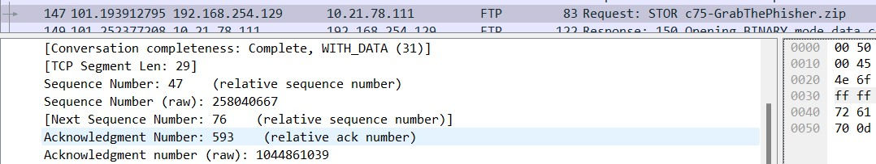
2. Berapakah sequence number (raw) pada packet yang menunjukkan aktivitas tersebut?

Your answer: **258040667**

1. Berapakah acknowledge number (raw) pada packet yang menunjukkan aktivitas tersebut?

Your answer: **1044861039**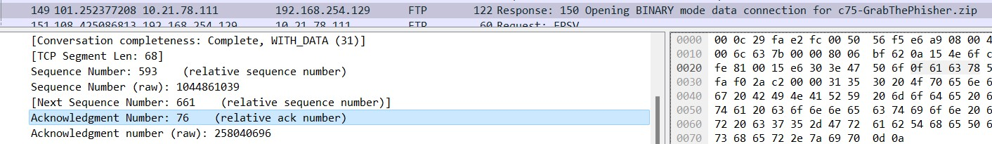

1. Berapakah sequence number (raw) pada packet yang menunjukkan response dari aktivitas tersebut?

Your answer: **1044861039**

1. Berapakah acknowledge number (raw) pada packet yang menunjukkan response dari aktivitas tersebut?

Your answer: **258040696**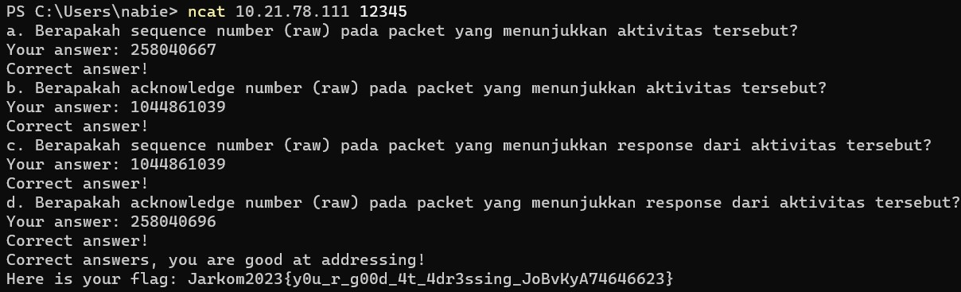

**Flag:** **Jarkom2023{y0u_r_g00d_4t_4dr3ssing_BxKoMxD44474065}**

1. **ncat 10.21.78.111 13579**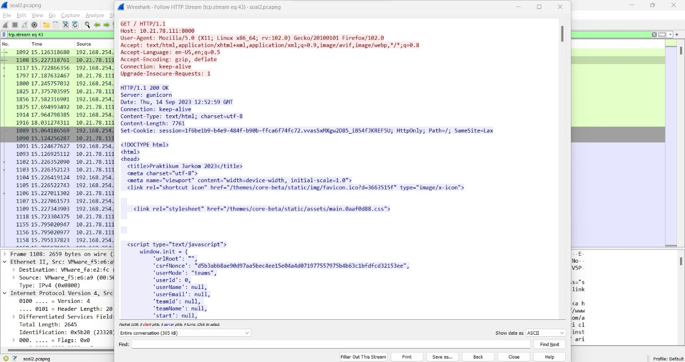

Sebutkan web server yang digunakan pada portal praktikum Jaringan Komputer!

Your answer: **gunicorn**

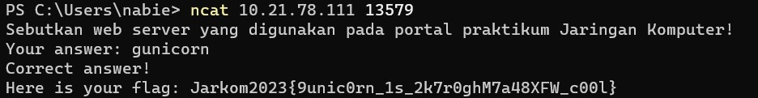

**Flag: Jarkom2023{9unic0rn_1s_4dfm9qI0P4H40Xg_c00l}**

1. **ncat 10.21.78.111 13590**

Filter

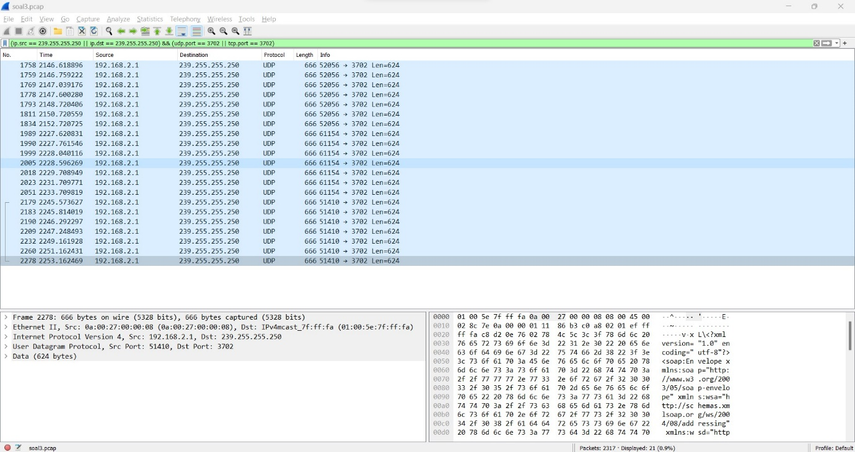

1. Berapa banyak paket yang tercapture dengan IP source maupun destination address adalah 239.255.255.250 dengan port 3702?

Your answer: **21**

1. Protokol layer transport apa yang digunakan?

Your answer: **UDP**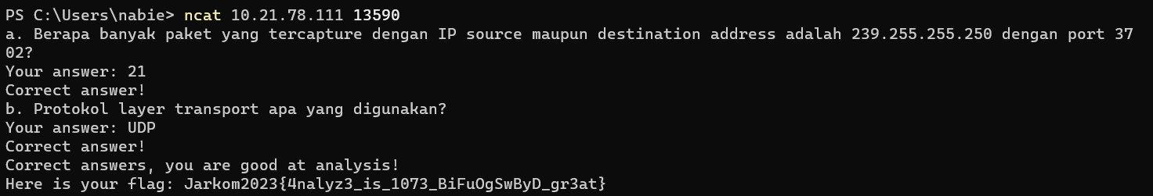

**Flag: Jarkom2023{4nalyz3_is_0671_ShSyAmDlFgN_gr3at}**

1. **ncat 10.21.78.111 13591**

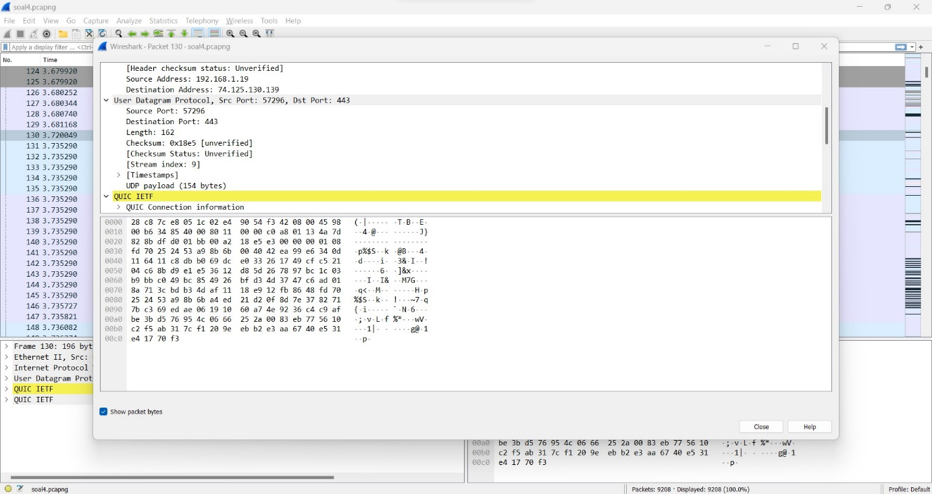

Berapa nilai checksum yang didapat dari header pada paket nomor 130?

Your answer: **0x18e5**

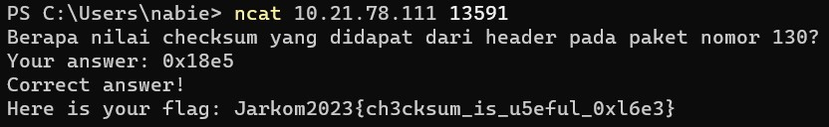

**Flag: Jarkom2023{ch3cksum_is_u5eful_0xo7y4}**

1. Cari password untuk file soal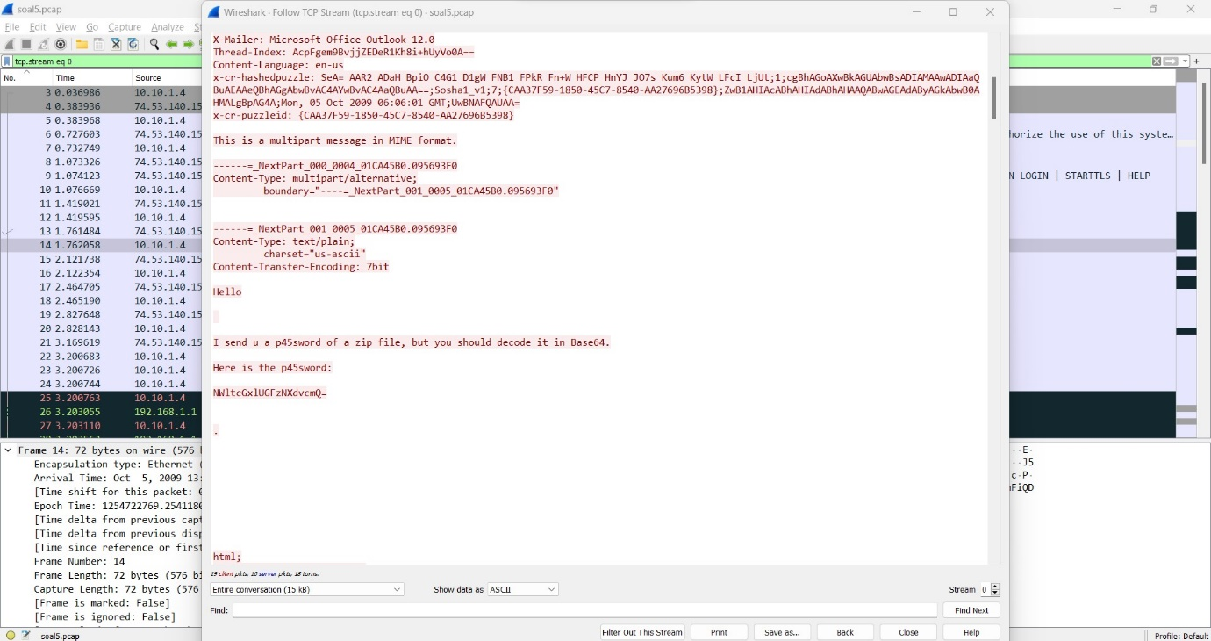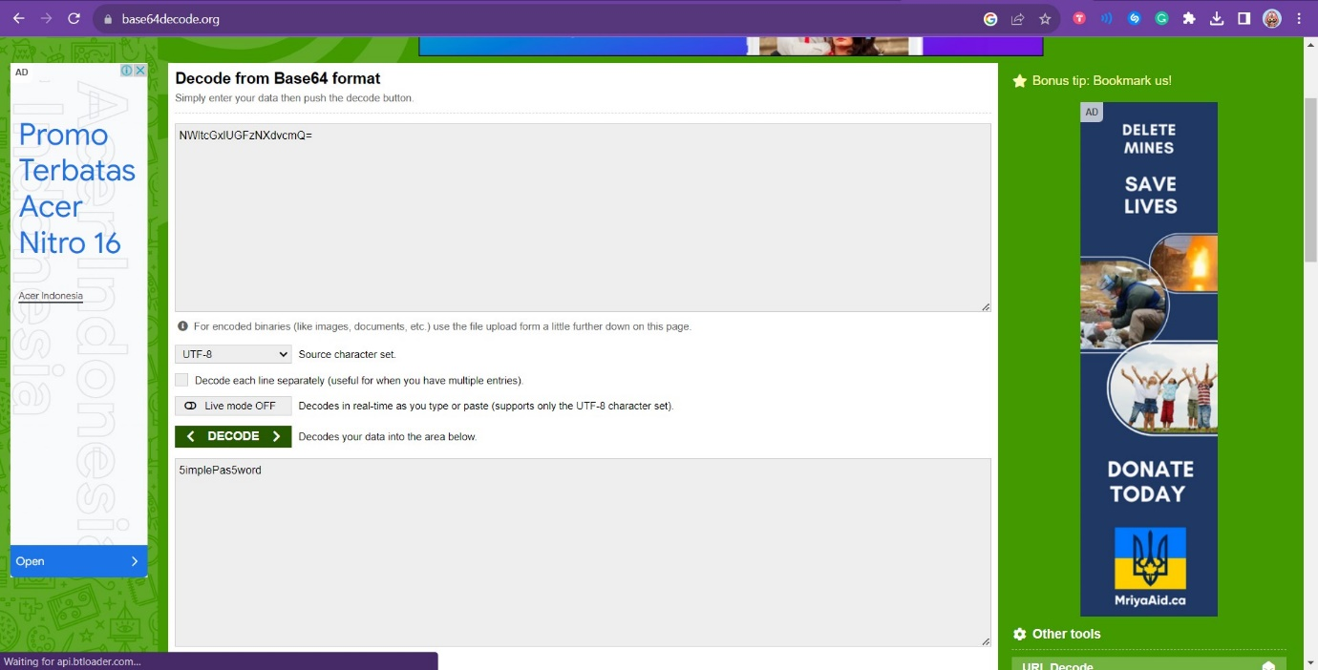

Decode Base64

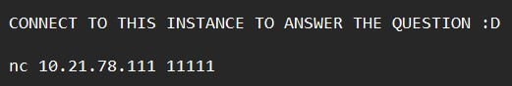

Isi File

Connect dengan: **ncat 10.21.78.111. 11111**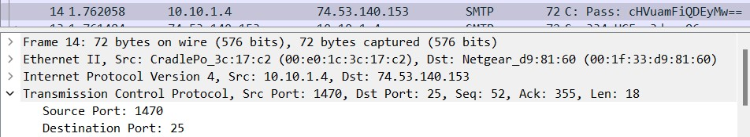

1. Berapa banyak packet yang berhasil di capture dari file pcap tersebut?

Your answer: **60**

1. Port berapakah pada server yang digunakan untuk service SMTP?

Your answer: **25**

1. Dari semua alamat IP yang tercapture, IP berapakah yang merupakan public IP?

Your answer: **74.53.140.153**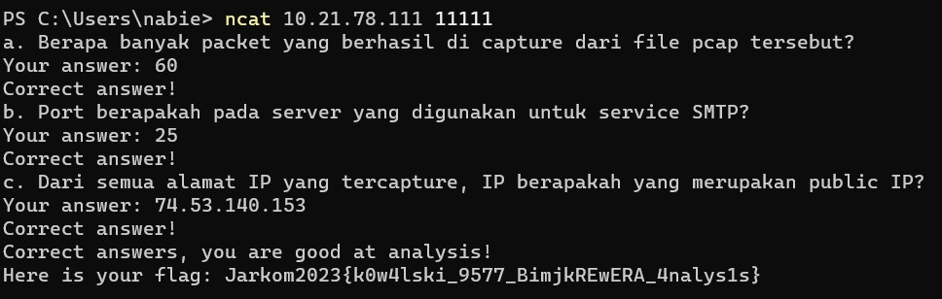

**Flag: Jarkom2023{k0w4lski_9619_kAyAPFmjDzQ_4nalys1s}**

1. **ncat 10.21.78.111 6666**

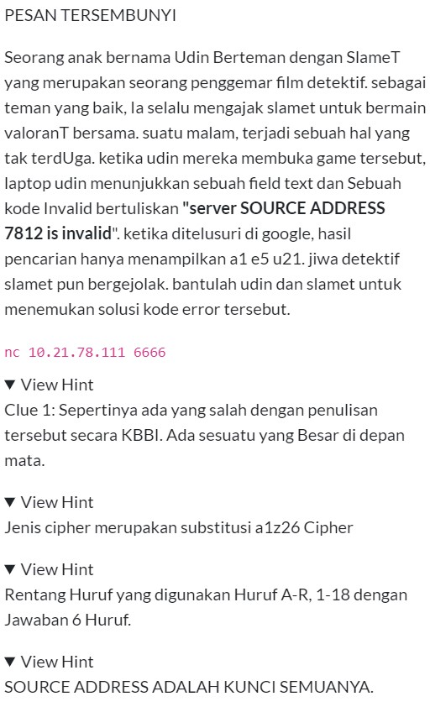

**“SUBSTITUSI” -> Kapital**





**S**eorang anak bernama **U**din **B**erteman dengan **S**lamet yang merupakan seorang penggemar film detektif. sebagai **T**eman yang baik, **I**a selalu mengajak slamet untuk bermain valorant bersama. suatu malam, **T**erjadi sebuah hal yang tak terduga. ketika **U**din mereka membuka game tersebut, laptop udin menunjukkan sebuah field text dan a**S**ebuah kode **I**nvalid bertuliskan "server SOURCE ADDRESS 7812 is invalid".

ketika ditelusuri di google, hasil pencarian hanya menampilkan a1 e5 u21. jiwa detektif slamet pun bergejolak.

bantulah udin dan slamet untuk menemukan solusi kode error tersebut.

* **104.18.14.101 🡪 0-18 🡪 10 4 18 14 10 1 🡪 J D R N J A**

Your answer: **JDRNJA**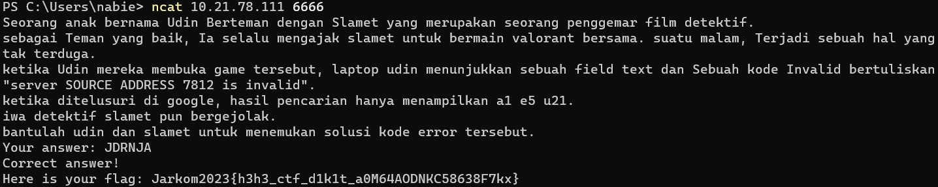

**Flag: Jarkom2023{h3h3_ctf_d1k1t_a0GO675X225VW7IQZ7kx}**

1. **ncat 10.21.78.111 6565**

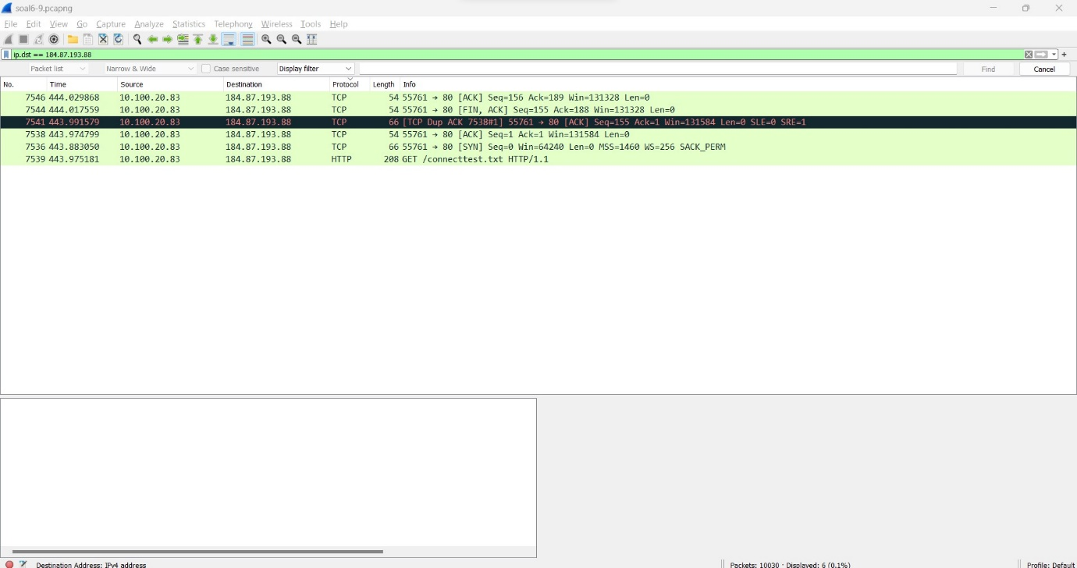

Berapa jumlah packet yang menuju IP 184.87.193.88?

Your answer: **6**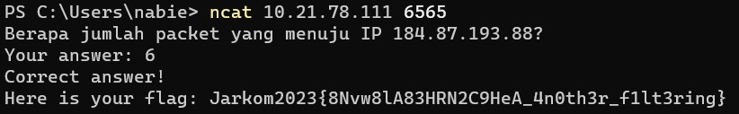

**Flag: Jarkom2023{c94ERFV5EG9Rgy2Oa0_4n0th3r_f1lt3ring}**

1. **ncat 10.21.78.111 7171**

Berikan kueri filter sehingga wireshark hanya mengambil semua protokol paket yang menuju port 80! (Jika terdapat lebih dari 1 port, maka urutkan sesuai dengan abjad)

Your answer: **tcp.dstport == 80 || udp.dstport == 80**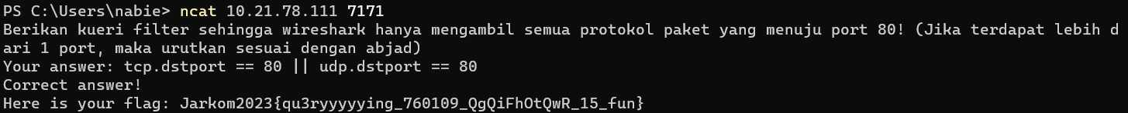

**Flag: Jarkom2023{qu3ryyyyying_998893_AzNwFxEhDuO_15_fun}**

1. **ncat 10.21.78.111 7272**

Berikan kueri filter sehingga wireshark hanya mengambil paket yang berasal dari alamat 10.51.40.1 tetapi tidak menuju ke alamat 10.39.55.34!

Your answer: **ip.src == 10.51.40.1 && ip.dst != 10.39.55.34**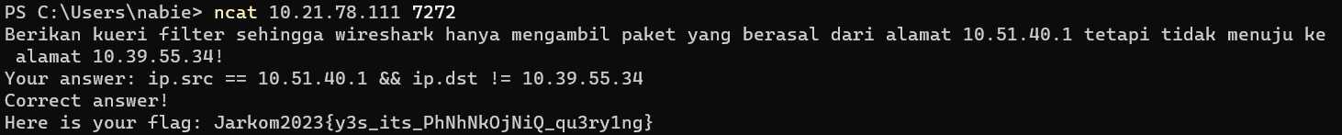

**Flag: Jarkom2023{y3s_its_RkOkNkNlNmO_qu3ry1ng}**

1. **ncat 10.21.78.111 7373**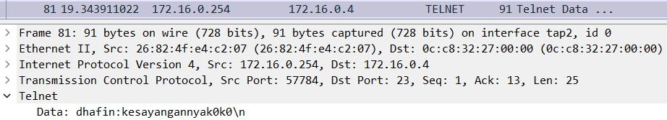

Sebutkan kredensial yang benar ketika user mencoba login menggunakan Telnet, format [username]:[password]!

Your answer: **dhafin:kesayangannyak0k0**

**Flag: Jarkom2023{t3lnet_is_017x3AzyABCCB2zz0_N0tSecu2e}**